Содержание

Эластичность спроса и предложения

Эластичность спроса по цене

Перекрестная эластичность спроса по цене

Эластичность спроса по доходу

Эластичность предложения

Практическое значение анализа эластичности

## Эластичность спроса и предложения

В предыдущей главе отмечалось, что развитие конкретной рыночной ситуации зависит от параметров функций спроса и предложения. Одним из важнейших параметров является эластичность функции.

Как влияет изменение цены товара на величины спроса и предложения, объем продаж? Если изменится цена на один товар, как это повлияет на спрос на другой товар? Как рост доходов потребителей отразится на величине спроса на товар"?

Как количественно измерить данные влияния? Ответить на эти вопросы поможет изучение предлагаемой темы.

В последующем понятие эластичности будет использоваться при анализе многих других проблем, изучаемых в курсах "Экономическая теория", "Микроэкономика", "Макроэкономика".

## Эластичность спроса по цене

Эластичность - это мера реакции одной переменной на изменение другой. Если переменная X изменяется под воздействием изменения переменной У, то эластичность X по У равна процентному изменению X относительно процентного изменения У. Важным моментом является измерение именно относительного изменения переменных, так как нельзя сравнить абсолютные изменения показателей, выраженные в несопоставимых единицах. Если X измеряется в рублях, а У в тоннах, то изменение X на 1 тыс. руб. относительно изменения У на 10 т мало о чем скажет. Этот пример можно представить и как изменение X на 1 тыс. руб. относительно изменения У на 10 тыс. кг. Выражение изменений переменных в процентах (или долях) позволяет сопоставить эти изменения.

Общая формула эластичности (Е):



Понятие эластичности применяют для характеристики функций спроса и предложения. В таком случае результативным (зависимым) показателем является спрос (или предложение), а факторным (влияющим) - тот показатель, по отношению к которому мы измеряем эластичность. Чаще всего используется показатель эластичности спроса по цене.

Эластичность спроса по цене - это относительное изменение величины спроса на товар, деленное на относительное изменение цены данного товара. Она показывает, как количественно (на сколько процентов, или на какую долю) изменится величина спроса на товар, если цена товара изменится на один процент (одну долю).

Встает вопрос: как рассчитать процентные изменения показателей? Существует несколько методов, например, деление абсолютного изменения величины спроса на его значение в какой-то одной точке (начальной или конечной). Если, скажем,

величина спроса была равна 10 ед. товара, а стала 8 ед., то процентное изменение можно вычислить как (10 - 8) / 10 = 0,2 (или 20%), или как (10 - 8) / 8 = 0,25 (или 25%). Не столь важно, с каким из значений соотносить изменения, главное, чтобы для обоих показателей (величины спроса и цены) применялся один способ (или оба показателя соотносились с начальным либо конечным значением). Недостаток данного метода - в зависимости результата расчетов от того, соотносится изменение показателя с его начальным или конечным значением. Формула расчета коэффициента эластичности спроса по цене в соответствии с описанным методом будет такова:

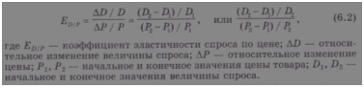

Для того чтобы устранить влияние выбора начального или конечного значений показателей спроса и цены на значение коэффициента эластичности спроса по цене, можно применить формулу средней точки, которая предполагает определение арифметического среднего от начального и конечного значений. Для вышеприведенного примера: (10 - 8) / [ (10 + 8) / 2] = = 0,2 (2) (или приблизительно 22%). Коэффициент эластичности спроса по цене с использованием формулы средней точки будет иметь вид:



Воспользуемся гипотетическим примером зависимости спроса от цены на рынке шоколада из предыдущей главы и рассчитаем ценовую эластичность спроса по цене (табл.6.1 и Рис.6.1).

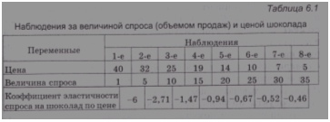

Эластичность спроса по формуле (6.3) на отрезке между первым и вторым наблюдениями за рынком шоколада будет равна:

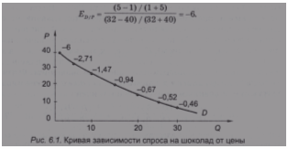

Обращает внимание, что значение коэффициента эластичности спроса по цене отрицательное. Это закономерно, если вспомнить об обратной зависимости между величиной спроса и ценой (отсюда отрицательный наклон кривой спроса на Рис.6.1). Так как для всех нормальных товаров выполняется закон спроса, значение коэффициента эластичности спроса по цене для них всегда будет отрицательным. От знака "минус" для удобства обычно абстрагируются, беря значение коэффициента по модулю.

Полученное выше значение коэффициента эластичности, равное |б|, интерпретируется следующим образом: при изменении цены на 1% величина спроса изменится на 6%, т.е. в относительно большей степени, чем цена.

Значение коэффициента ценовой эластичности спроса по модулю может изменяться от нуля до бесконечности. В аналитических целях удобно выделить три группы значений этого коэффициента: от нуля до единицы, равное единице и большее единицы.

Когда коэффициент эластичности принимает значения от нуля до единицы (Е0/Р& (0;!)), говорят о неэластичном спросе по цене на товар. В этой ситуации величина спроса изменяется в меньшей степени, чем уровень цены, т.е. спрос слабее реагирует на цену. В крайнем случае, когда ЕО/Р = 0, мы имеем дело с совершенно неэластичным спросом по цене на товар. При этом величина спроса вовсе не изменяется при изменении цены. Примерами товаров с неэластичным спросом являются основные продукты питания. Если хлеб подорожает в два раза, потребители не станут покупать его в два раза реже, и наоборот, если хлеб подешевеет в два раза, они не будут есть его в два раза больше. А вот вода в пустыне будет покупаться за любые деньги, которые имеются в распоряжении страждущего, и это пример совершенно неэластичного спроса.

Когда коэффициент эластичности принимает значение, равное единице, говорят о спросе с единичной эластичностью. В этом случае величина спроса изменяется строго пропорционально цене товара.

Наконец, если коэффициент эластичности принимает значения больше единицы (Е0/Р е (1; оо)), наблюдается эластичный спрос по цене. Величина спроса изменяется в большей степени, чем уровень цены, т.е. спрос сильнее реагирует на цену. В крайнем случае, когда коэффициент эластичности стремится к бесконечности, говорят о совершенно эластичном спросе по цене. Даже минимальный рост цены на товар грозит падением величины спроса до нуля, а минимальное снижение цены - бесконечно большим ростом величины спроса. Пример рынков с эластичным спросом следует искать среди рынков товаров широкого потребления, не принадлежащих к предметам первой необходимости, и товаров длительного пользования.

На Рис.6.2 приведены графики совершенно эластичного и совершенно неэластичного спроса.

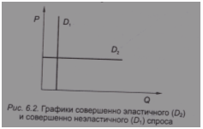

Продолжим анализ рынка шоколада (см. Рис.6.1).

Рассчитаем коэффициент эластичности спроса по цене на отрезке, где цена снижается с 19 до 14 ден. ед., а величина спроса растет с 15 до 20 ед.:



Как видно, на данном отрезке кривой спроса эластичность немного меньше единицы, т.е. величина спроса увеличивается медленнее, чем уменьшается уровень цены.

Рассчитаем теперь эластичность на крайнем правом отрезке кривой, где цена снижается с 7 до 5 ден. ед., а величина спроса растет с 30 до 35 ед. товара:



На данном отрезке спрос является неэластичным: при изменении цены на 1% его величина изменяется менее чем на 0,5%. Таким образом, чем правее мы перемещаемся по кривой спроса, тем менее эластичной она становится. При этом не следует отождествлять наклон кривой спроса с его эластичностью, поскольку наклон кривой описывает лишь те части уравнения, которые показывают изменение показателей цены и количества (Д. О, АР), а в формуле присутствуют и другие сомножители - О и Р. В целом же на графике функции спроса имеются участки с коэффициентом эластичности больше единицы, меньше единицы и единичной эластичности. На верхнем левом участке кривой коэффициент эластичности по модулю больше единицы, на правом нижнем участке - меньше единицы, а посередине кривой спроса будет участок с единичной эластичностью (Рис.6.3).

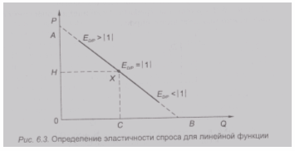

Для того чтобы геометрически определить эластичность спроса в какой-либо точке на графике, представленном прямой линией, необходимо сопоставить длины отрезков прямой от интересующей нас точки (например, точки X на Рис.6.3) до пересечения с осями координат. Продлим пунктирными линиями график спроса до точек его пересечения с осями количества и цены (точки В и А). Эластичность спроса в точке X можно рассчитать, разделив длину отрезка ХВ на длину отрезка ХА. Второй вариант вычисления эластичности в точке X - это соотношение длины отрезков ВС и ОС.

Конечно, геометрически точка с единичной эластичностью находится посередине кривой спроса только на графиках функций, выраженных прямыми линиями. Для нелинейных функций наклон кривой постоянно изменяется, поэтому для определения эластичности геометрическим способом правила несколько другие. На Рис.6.4 изображен криволинейный график функции спроса. Чтобы определить эластичность спроса в точке X, необходимо провести касательную к кривой в данной точке, далее измерить отрезки касательной ХВ и ХА и разделить ХВ на ХА (или СВ на ОС). Понятно, что в каждой точке кривой касательная будет иметь разный наклон и получатся разной длины отрезки.

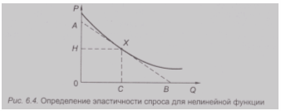

Для функции спроса, выраженной кривой, эластичность может быть и постоянной в каждой точке. Такое свойство присуще степенным функциям типа & = а • Р~ь, при этом кривая спроса имеет гиперболическую форму и эластичность кривой в каждой точке равна Ъ.

Необходимо различать понятия дуговой эластичности и точечной эластичности. Расчеты, основанные на формуле (6.3), связаны с расчетом дуговой эластичности, когда определяется значение коэффициента эластичности на отрезке (дуге) кривой спроса. Это относительно простой с точки зрения математических вычислений метод. Однако, поскольку на протяжении отрезка эластичность спроса меняется, рассчитывается лишь средняя величина по всему отрезку, в то время как в каждой отдельной точке кривой спроса эластичность функции разная. Для определения точечной эластичности используется формула, аналогичная формуле (6.1):



Таким образом, чтобы рассчитать точечную эластичность спроса, необходимо вывести математическую функцию зависимости величины спроса от цены, взять производную данной функции, вычислить ее параметры в конкретной точке и умножить на соотношение цены и величины спроса в данной точке.

Приведем гипотетический пример расчета точечной эластичности. Предположим, что функция зависимости величины спроса от цены выглядит как В = 200/Р (т.е. функция нелинейная) и график имеет вид гиперболы (Рис.6.5). Допустим, необходимо рассчитать эластичность спроса в точке X, в которой цена товара равна 10 ден. ед., а величина спроса соответственно равна 200/10 = 20 ед. Возьмем первую производную величины спроса по цене сЮ / аР = (200/Р) = - 200/Р2. При Р = 10 имеем (1В / с1Р = - 2. Подставляем значение в формулу (6.4): Е0/Р = - 2 • 10/20 = - 1. Функция спроса в данной точке имеет единичную эластичность.

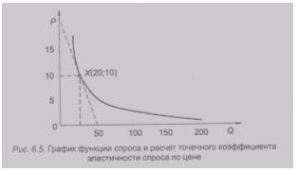

Для расчета коэффициента точечной эластичности можно применить описанный выше геометрический метод, т.е. провести касательную к точке X и разделить длину отрезка касательной ниже точки X на длину отрезка касательной выше точки X (см. Рис.6.5). Отрезки равны, что и подтверждает алгебраический расчет.

Рассмотрим факторы, влияющие на эластичность спроса. Прежде всего, на ценовую эластичность спроса влияет наличие товаров-заменителей. Очевидно, что чем легче заменить данный товар каким-либо другим, удовлетворяющим ту же (или сходную) потребность человека, тем более чутко будет реагировать потребитель на изменение цены товара. Зачем платить больше за дорожающий товар, если можно купить более дешевый аналог? Спрос на воду менее эластичен, так как не просто найти заменитель воды; спрос на автомобили какой-либо марки более эластичен, так как их можно заменить автомобилями конкурирующих фирм. Обычно чем острее конкуренция между продавцами на рынке товара, тем эластичнее спрос на данный товар.

Доля затрат на приобретение данного товара в общем объеме расходов потребителя - еще один фактор эластичности спроса. Чем большую долю в общих расходах занимают затраты на данный товар, тем стремительнее реакция потребителя на изменение цены товара. Спрос на шариковые ручки менее эластичен, так как ручки дешевы и их удорожание даже в несколько раз существенно не скажется на бюджете потребителя; спрос на автомобили более эластичен из-за их дороговизны.

Временной фактор также оказывает влияние на эластичность спроса. Чем больше времени есть у потребителя, чтобы приспособиться к новой цене товара, тем большая ценовая эластичность спроса наблюдается. Спрос более эластичен в длительном периоде и менее эластичен в коротком.

## Перекрестная эластичность спроса по цене

Спрос на товар изменяется под воздействием изменения цен на рынках товаров-субститутов и товаров-комплементов. Количественно данная зависимость характеризуется коэффициентом перекрестной эластичности спроса по цене, который показывает, как изменится величина спроса на данный товар при изменении цены другого товара. Формула расчета коэффициента перекрестной эластичности спроса на товар А в зависимости от изменения цены на товар В выглядит следующим образом:



Расчет коэффициента перекрестной эластичности спроса по цене позволяет ответить, на сколько процентов изменится величина спроса на товар А, если цена товара В изменится на один процент. Расчет коэффициента перекрестной эластичности имеет смысл прежде всего для товаров-субститутов и товаров-комплементов, так как для слабо взаимосвязанных товаров значение коэффициента будет близким к нулю.

Вспомним пример с рынком шоколада. Допустим, мы провели наблюдения также за рынком халвы (товар-субститут шоколада) и рынком кофе (товар-комплемент шоколада). Цены на халву и кофе изменялись, в результате изменялся объем спроса на шоколад (предположим все прочие факторы неизменными).

Применив формулу (6.6), рассчитаем значения коэффициентов перекрестной эластичности спроса по цене. Например, при снижении цены халвы с 20 до 18 ден. ед. спрос на шоколад снизился с 40 до 35 ед. Коэффициент перекрестной эластичности равен:



Таким образом, при снижении цены халвы на 1% спрос в данном ценовом интервале на шоколад снижается на 1,27%, т.е. является эластичным относительно цены халвы.

Аналогичным образом рассчитаем перекрестную эластичность спроса на шоколад по цене кофе, если все параметры рынка остаются неизменными, а цена на кофе снижается со 100 до 90 ден. ед.:



Таким образом, при снижении цены кофе на 1% величина спроса на шоколад увеличивается на 0,9%, т.е. спрос на шоколад является неэластичным относительно цены кофе. Итак, если коэффициент эластичности спроса на товар А по цене товара В положительный, мы имеем дело с взаимозаменяемыми товарами, а когда этот коэффициент отрицательный, товары А и В являются взаимодополняющими. Товары называют независимыми, если повышение цены одного товара не влияет на величину спроса на другой, т.е. когда коэффициент перекрестной эластичности равен нулю. Эти положения верны только при небольших изменениях цен. Если ценовые изменения велики, то изменится спрос на оба товара под воздействием эффекта дохода. В этом случае товары могут ошибочно определяться как комплементы.

## Эластичность спроса по доходу

В предыдущей главе рассматривалась зависимость спроса от доходов потребителя. Для нормальных товаров чем выше доход потребителя, тем выше спрос на товар. Для товаров низшей категории, наоборот, чем больше доход, тем меньше спрос. Однако и в том, и в другом случае количественная мера взаимосвязи дохода и спроса будет неодинакова. Спрос может изменяться быстрее, медленнее или такими же темпами, как и доход потребителя, либо вообще не изменяться для некоторых товаров. Определить меру взаимосвязи потребительского дохода и спроса помогает коэффициент эластичности спроса по доходу, показывающий соотношение относительного изменения величины спроса на товар и относительного изменения дохода потребителя:



Соответственно, коэффициент эластичности спроса по доходу может быть по абсолютному значению меньшим, большим или равным единице. Спрос является эластичным по доходу, если величина спроса изменяется в большей степени, нежели величина дохода (Е0/1 > 1). Спрос является неэластичным, если величина спроса изменяется в меньшей степени, нежели величина дохода (Е0/ [< 1). Если величина спроса никак не изменяется при изменении величины дохода, спрос является абсолютно неэластичным по доходу (. Ед // = 0). Спрос имеет единичную эластичность (Ео/1 =1), если величина спроса изменяется точно в такой же пропорции, что и доход. Спрос по доходу будет абсолютно эластичным (ЕО/Т - " со), если при малейшем изменении дохода величина спроса изменяется очень сильно.

В предыдущей главе было введено понятие кривой Энгеля как графической интерпретации зависимости величины спроса от дохода потребителя. Для нормальных товаров кривая Энгеля имеет положительный наклон, для товаров низшей категории - отрицательный. Коэффициент эластичности спроса по доходу - это показатель эластичности кривой Энгеля.

Эластичность спроса по доходу зависит от характеристик товара. Для нормальных товаров коэффициент эластичности спроса по доходу имеет положительный знак (Ео/1 > 0), для товаров низшей категории - отрицательный знак (-Ед // < 0), для товаров первой необходимости спрос по доходу неэластичен (ЕО/Т < 1), для предметов роскоши - эластичен (Е0/1 > 1).

Продолжим наш гипотетический пример с рынком шоколада. Допустим, мы провели наблюдения за изменениями доходов потребителей шоколада и, соответственно, изменениями спроса на шоколад (все прочие характеристики положим неизменными). Результаты наблюдений занесены в табл.6.3.

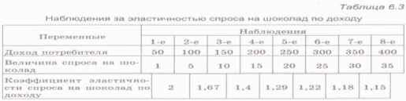

Рассчитаем эластичность спроса на шоколад по доходу на отрезке, где величина дохода растет с 50 до 100 ден. ед., а величина спроса - с 1 до 5 ед. шоколада:



Таким образом, на данном отрезке спрос на шоколад эластичен по доходу, т.е. при изменении дохода на 1% величина спроса на шоколад изменяется на 2%. Однако с ростом доходов эластичность спроса на шоколад снижается с 2 до 1,15. Это имеет логическое объяснение: сначала шоколад для потребителя относительно дорог, и по мере роста доходов потребитель значительно увеличивает объем покупок шоколада. Постепенно происходит насыщение потребителя (ведь он не может съедать за день более 3-5 плиток шоколада, кроме всего прочего это небезопасно для здоровья), и дальнейший рост доходов уже не стимулирует такой же рост спроса на товар. Если бы мы продолжили наблюдения, то смогли бы убедиться, что при очень высоких доходах спрос на шоколад становится неэластичным по доходу (Ео/1 < 1), а потом и вовсе перестает реагировать на изменение дохода (Еп/1 - " 0). Вид кривой Энгеля для этого случая представлен на Рис.6.6.

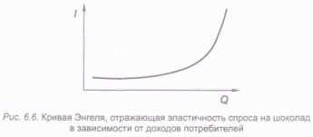

Ш Рассмотрим зависимость между доходами потребителей и их спросом на примере Республики Беларусь. В табл.6.4 приведены данные о денежных доходах домохозяйств страны в разные годы и сведения о структуре потребления домохозяйств. Так как ценовые показатели значительно колебались вследствие инфляции и действия других факторов, нас интересуют процентные изменения реальных доходов потребителей и изменения структуры отребления.

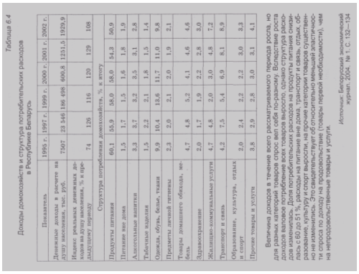

## 

## Эластичность предложения

Мгновенное, краткосрочное и долгосрочное равновесие и эластичность предложения.

Количественная мера реакции величины предложения товара в ответ на изменение цены на товар представляет собой эластичность предложения по цене. Базовые формулы расчета коэффициента ценовой эластичности предложения аналогичны формулам расчета коэффициентов ценовой эластичности спроса (6.1-6.4). Приведем формулу расчета дуговой эластичности предложения по цене:

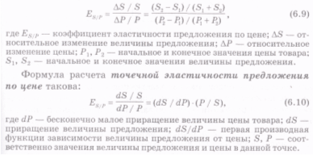

Поскольку существует прямая зависимость между ценой товара и величиной предложения и кривая зависимости величины предложения от цены имеет положительный (восходящий) наклон, значение коэффициента эластичности предложения по цене будет больше нуля.

Выделяют:

• эластичное предложение товара (при Е8/Р > 1), когда величина предложения изменяется сильнее, чем уровень цены;

• неэластичное предложение (при Е8/Р < 1), когда величина предложения изменяется слабее, чем уровень цены;

• абсолютно эластичное предложение (Е8/Р - > со), при котором значение коэффициента ценовой эластичности предложения стремится к бесконечности;

• абсолютно неэластичное предложение (Е3/Р = 0), при котором изменения цены не приводят к изменениям величины предложения;

• предложение с единичной эластичностью (Е3/Р = 1), когда величина предложения изменяется в такой же пропорции, что и цена на товар.

Кривые абсолютно эластичного (53) > неэластичного предложения (52) и предложения с единичной эластичностью (И!) представлены на Рис.6.7.

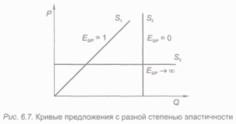

Заметим, что если зависимость величины предложения от цены выражена прямой линией, то линия, выходящая из начала координат, будет иметь эластичность, равную единице. Только по наклону кривой предложения нельзя судить об эластичности предложения (как и об эластичности спроса по наклону кривой спроса), так как цены и величины предложения могут быть выражены в разных единицах измерения (штуках и тысячах штук, часах и днях). Кроме того, в разных точках даже прямая линия имеет различную эластичность (за исключением линии, выходящей из начала координат). Одинаковую эластичность может иметь кривая предложения, выходящая из начала координат и являющаяся графиком степенной функции типа 8 = а • Рь.

Произведем расчет эластичности предложения шоколада (табл.6.5 и Рис.6.8).

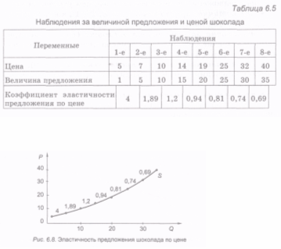

На отрезке, где цена изменяется с 5 до 7 ден. ед., а величина предложения изменяется с 1 до 5 ед., эластичность предложения по цене составит



Таким образом, на данном участке кривой предложения при росте цены на 1% величина предложения растет на 4%. Рассчитав эластичность предложения для других отрезков кривой, мы можем наблюдать постепенное снижение эластичности по мере продвижения к правому верхнему участку кривой (см. Рис.6.8).

Эластичность предложения в какой-либо точке кривой можно определить также исходя из алгебраической функции, описывающей данную кривую.

Например, если зависимость величины предложения от цены выражается формулой 5 = 10 + Р2, то в соответствии с формулой (6.10) эластичность предложения в точке с координатами Р = 2, 5 = 14 вычисляется умножением первой производной функции 5 = 2Р на соотношение величин предложения и цены в данной точке:



Эластичность предложения, выраженного прямой линией, можно охарактеризовать графически, определив, какую из осей координат пересекает график функции предложения (Рис.6.9). Если кривая предложения 52 касается вертикальной оси (цены), то коэффициент эластичности больше единицы, а если, наоборот, прямая >§! касается горизонтальной оси (количества), то предложение является неэластичным.

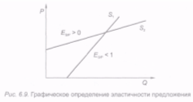

Если функция зависимости величины предложения от цены является нелинейной (график функции предложения - кривая), то, чтобы определить эластичность в некой точке кривой, надо построить касательную к данной точке.

Время, которым располагает производитель для реагирования на изменение цены продукта, является основным фактором, влияющим на эластичность предложения.

Очевидно, что чем длительнее рассматриваемый временной промежуток, тем чувствительнее реакция производителя на изменение цены, т.е. тем выше ценовая эластичность предложения товара.

С данных позиций выделяют несколько типов временных промежутков, называемых производственными периодами, различающихся эластичностью предложения (Рис.6.10).

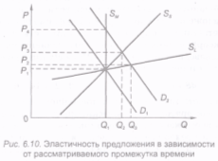

Мгновенный период - это промежуток времени, недостаточный для того, чтобы производители изменили величину предложения, в результате чего предложение является абсолютно неэластичным. Даже если спрос на рынке окажется чрезвычайно большим и цены сильно вырастут, производители не успеют увеличить объем производства (они могут только распродать складские запасы, если таковые есть). Примером этого можно считать продажу скоропортящихся фруктов на рынке: они должны быть проданы очень быстро, и, если спрос окажется слишком мал, продавцы будут снижать цены до минимальных величин, лишь бы распродать товар. Кривая предложения в мгновенном периоде на Рис.6.10 - это вертикальная кривая 8М.

Краткосрочный период - это промежуток времени, достаточный для того, чтобы изменить интенсивность использования имеющихся производственных мощностей, но недостаточный для увеличения этих мощностей. Например, производителям не хватает времени для строительства нового завода, но для организации работы на старом заводе в две-три смены вполне достаточно. В этом случае кривая предложения уже не будет вертикальной линией, поскольку величина предложения возрастает с ростом цены. Кривая предложения в краткосрочном периоде на Рис.6.10 - это кривая 55.

Долгосрочный период - это промежуток времени, достаточный для того, чтобы изменить объем использования производственных мощностей. Производитель может строить новые цеха и предприятия, своевременно откликаясь на рост спроса, внедрять новые технологии. Кривая долгосрочного предложения на Рис.6.10 - почти горизонтальная линия <3Ь.

Таким образом, чем длительнее исследуемый промежуток времени, тем большую эластичность будет иметь кривая предложения товара.

Предположим, что в силу действия какого-то неценового фактора спрос на продукт увеличился, кривая спроса сдвинулась из положения О± в положение П2 (см. Рис.6.10). В мгновенном периоде это приведет к очень существенному росту равновесной цены (до Р4) ПРИ неизменившемся объеме выпуска (предложение по цене абсолютно неэластично). В краткосрочном периоде интенсивное использование имеющихся производственных мощностей позволит снизить цену до уровня Р3, равновесный объем производства вырастет до уровня Ф2-В долгосрочном периоде цена еще более приблизится к первоначальной (но будет выше ее), объем производства увеличится до уровня ф3.

## Практическое значение анализа эластичности

Определение эластичности спроса и предложения широко используется для анализа рыночных ситуаций, в частности, при исследовании взаимосвязи эластичности спроса и доходов товаропроизводителей. Многих волнует вопрос: если продавцы увеличат цену товара, выручка от продажи увеличится или уменьшится? С одной стороны, рост цены положительно влияет на сумму выручки, но с другой - действие закона спроса приводит к снижению величины спроса при росте цены, что отрицательно сказывается на величине выручки продавцов. Какое направление примет результирующая двух данных сил, зависит от эластичности спроса в конкретном интервале изменения цены и количества товара.

Подойдем к проблеме математически. Выручка продавцов - это произведение цены товара и его реализованного количества (или величины спроса):



Так как величина спроса является функцией от цень: (1) = ДР.)), то выручку можно выразить формулой



т.е. как функцию от цены. Функция будет возрастающей, убывающей или постоянной - в зависимости от знака ее первой производной. Производная от выручки определяется следующим образом:



Первая производная от функции выручки является произведением величины спроса и суммы единицы и коэффициента эластичности спроса по цене. Величина спроса имеет положительное значение, поэтому знак первой производной выручки зависит от значения эластичности спроса. При \Е0/Р\ > 1, или Е0/Р < - 1 (мы помним, что эластичность спроса обычно отрицательная) первая производная функции выручки от цены имеет отрицательный знак; при \Е0/Р < 1, или ЕО/Р > - 1 она имеет положительный знак; при \ЕО/Р - 1, или Е0/Р = - 1 первая производная функции выручки равна нулю.

Другими словами, если на данном отрезке спрос эластичен, то рост цены приведет к снижению общей выручки продавцов, а ее снижение будет сопровождаться увеличением выручки (Рис.6.11).

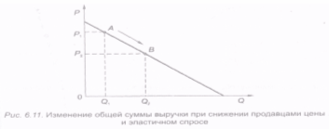

Геометрически выручка - это площадь прямоугольника, заключенного между уровнем цены и объемом продаж (спроса). Допустим, изначально уровень цены на рынке был Рг, объем продаж равнялся (^1, а равновесие достигалось в точке А (см. Рис.6.11). Сумма выручки продавцов составляла величину, равную площади прямоугольника Р^С^^. Если бы продавцы снизили цену до Р2, величина спроса поднялась бы до Ф2, а равновесие сместилось в точку В. При этом сумма выручки, изменившись, стала бы выражаться прямоугольником Р2В<320, который заметно больше первого. Следовательно, сумма выручки выросла бы при снижении цены. На данном отрезке прямой спрос эластичен (в § 6.1 отмечалось, что на участках прямой, лежащих левее ее середины, функция эластична).

Но представим, что спрос является неэластичным. В этом случае при изменении цены объем продаж изменяется слабее, чем цена, а общая сумма выручки меняется в том же направлении, что и цена (Рис.6.12). При снижении цены с уровня Р1 до Р2 объем продаж увеличивается с $! до ф2, но этого недостаточно, чтобы перекрыть влияние снижения цены. Сумма выручки, выраженная в площадях соответствующих прямоугольников.

При спросе с единичной эластичностью изменение цен и объемов продаж никак не сказывается на сумме выручки (Рис.6.13). В этом случае последствия изменения цены полностью перекрываются изменением объема продаж. Конечно, для функции спроса, выраженной прямой, участок с единичной эластичностью сводится к точке, но для кривой, выраженной соответствующей степенной функцией, единичная эластичность спроса может наблюдаться на всем протяжении кривой.

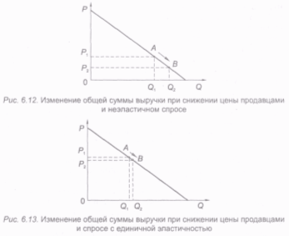

Итак, при неэластичном спросе сумма выручки продавцов изменяется в том же направлении, что и цена товара; при эластичном спросе сумма выручки изменяется в направлении, обратном изменению цены товара; при спросе с единичной эластичностью сумма выручки не изменяется при изменении цены и объема продаж.

Продавец, стремящийся к максимизации суммы дохода от реализации продукции, должен оценивать эластичность спроса на продаваемый им товар. При эластичном спросе выгоднее снижать цену, тогда рост объема продаж приведет к увеличению выручки. Если спрос неэластичен, продавцу выгоднее увеличивать цену, тогда снижение объема продаж будет менее значительным и сумма выручки возрастет. Конечно, сумма выручки - не единственный показатель, интересующий продавца, в следующей главе будет показано, что еще важнее для него прибыль.

Рассмотрим далее влияние параметров кривых спроса и предложения на излишки потребителя и производителя, а также на распределение налогового бремени. Вспомним пример с налогом с продаж из предыдущей главы (см. рис.5.31).

Если спрос на облагаемый налогом товар не является абсолютно неэластичным, то цена продажи товара увеличивается на величину, меньшую величины налога. Налог распределяется в некоторой пропорции между продавцами и покупателями. Изменяется величина излишка потребителя и производителя. Рассмотрим, что влияет на данные изменения.

То, как распределяется налоговое бремя между производителями и потребителями, зависит от наклонов кривых спроса и предложения. На Рис.6.14 изображены относительно пологая кривая спроса и относительно крутая кривая предложения.

Это означает большую степень изменчивости спроса, чем предложения, при изменении цены. В данном случае цена товара растет значительно слабее, чем величина налога, т.е. большая часть налога выплачивается продавцами, а меньшая - потребителями.

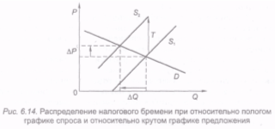

На Рис.6.15 приведена обратная ситуация - относительно крутой график спроса и относительно пологий график предложения. Это означает большую степень изменчивости предложения, чем спроса, при изменении цены.

В таком случае большая часть налога перекладывается на потребителей, а не на производителей, так как цена товара вырастает почти на величину налога.

